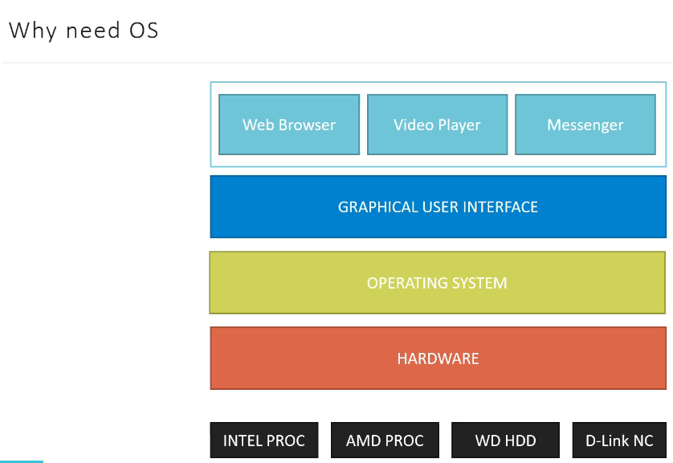

Операционная система содержит набор интерфейсов/абстракций которые обращаюются к железу

Задача скрыть взаимодействие с железом и открыть красивый интерфейс

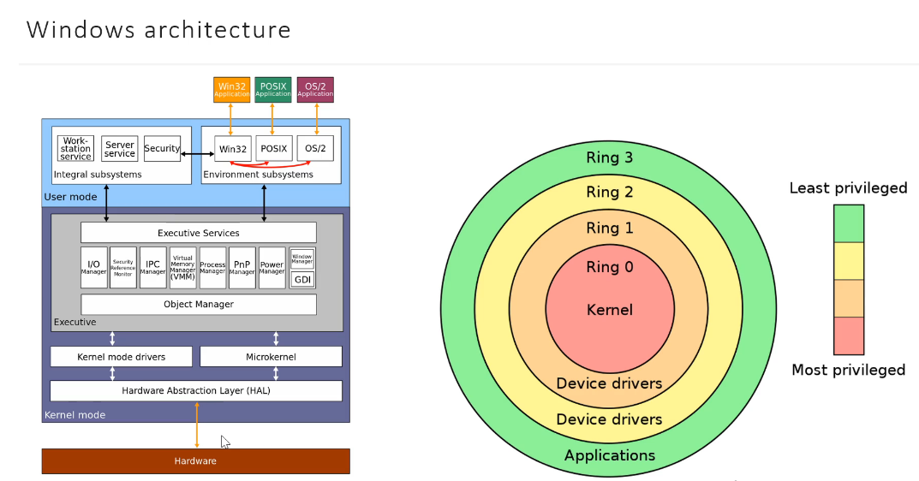

Инф о системе



Копирование файлов



Сетевые команды



Трассеровка отпрв л запросы и следит через какие ip адреса они проходят



Работа с дисками



